Laboratorium 6

Metoda eliminacji Gaussa

Zadanie 1

Macierz Hilberta

Łukasz Dumański 304340

Prowadzący:Michał Stachura

Data wykonania: 27.05.2020r.

Metoda eliminacji Gaussa to algorytm rozwiązywania układów równań liniowych, obliczania rzędu macierzy, obliczania macierzy odwrotnej, obliczania wartości wyznacznika , wykorzystujący operacje elementarne.

Przy użyciu tej metody rozwiązałem zadanie 1 z laboratorium 6. W zadaniu tym mamy do czynienia z macierzą Hilberta oznaczona jako H. Należało rozwiązać układ równań Hx=b, gdzie x to wektor niewiadomych, a b to wektor prawych stron. Po napisaniu odpowiedniego kodu możemy sprawdzić , jak prezentuje się nasze rozwiązanie w zależności od liczby N, która oznacza liczbę równań w naszym układzie. Uprzednio rozwiązując układ analitycznie wiemy, że wszystkie elementy wektora prawych stron powinny mieć wartość równą 1.

Jeśli nasz układ zawiera 5 równań rozwiązanie jest całkowicie zgodne z rozwiązaniem analitycznym, czego dowodem jest zamieszczone poniżej zdjęcie:

Po podstawieniu za N liczby równej 10 możemy zauważyć pierwsze niewielkie odchylenia od spodziewanego wyniku:

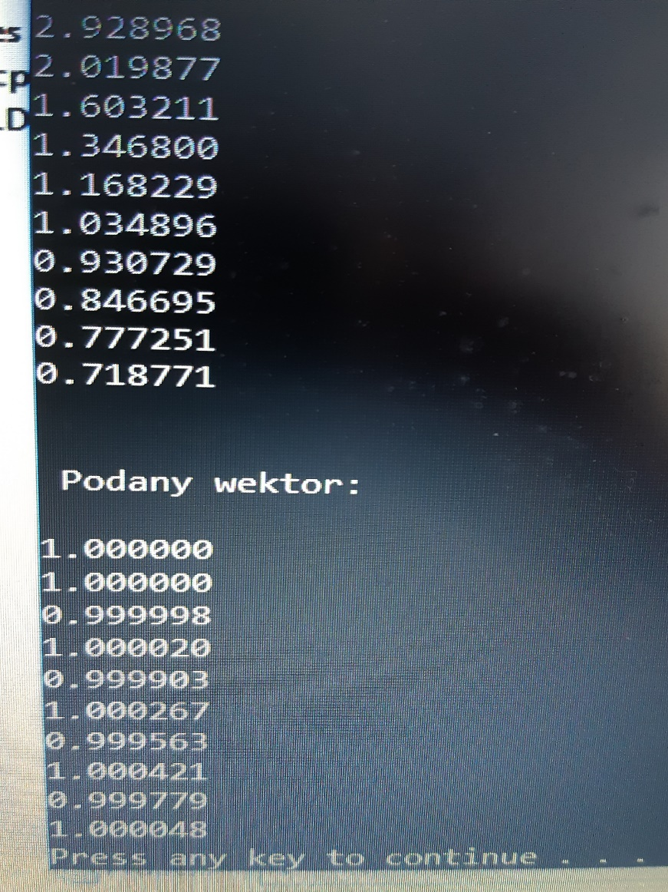

Dla N=10 błąd w uzyskanym wyniku jest już bardzo znaczący:

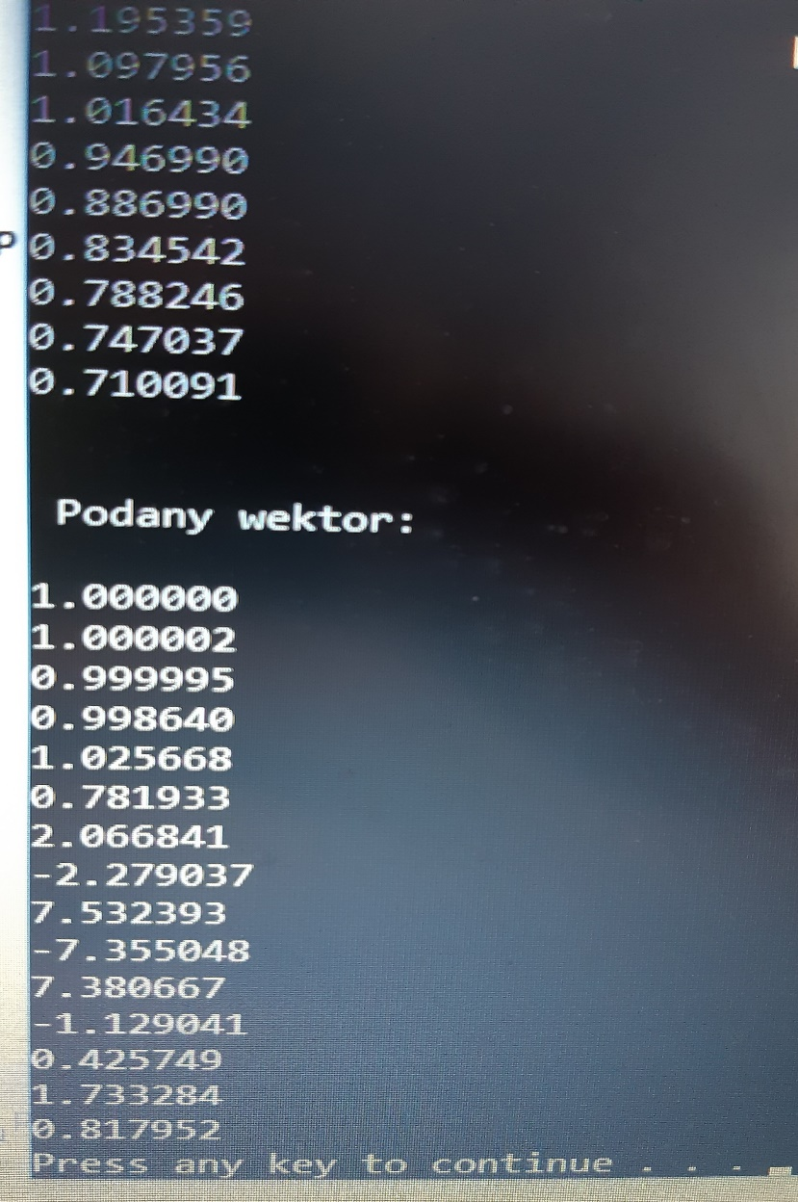

Możemy zatem stwierdzić że macierz Hilberta jest macierzą, której uwarunkowanie rośnie wyjątkowo szybko z wymiarem. Oznacza to, że za pomocą metod numerycznych prawidłowe rozwiązanie układu, w którym występuje taka macierz, można uzyskać tylko dla niewielkich rozmiarów macierzy.